《Vue.js应用开发》
期末课程设计报告
RhizoDelta 图谱化非线性讨论系统前端实现

项目名称 | RhizoDelta 图谱化非线性讨论系统
学生姓名 | （请填写）
学号 | （请填写）
班级 | （请填写）
指导教师 | （请填写）
完成时间 | 2026 年 5 月

目 录
（提交前可在 Word/WPS 中右键更新目录域。）

一、项目概述
按课程提交要求，本报告保留 Vue.js 课程封面与文件名；正文依据实际项目填写。实际前端技术栈为 React 19 + TypeScript + Vite。RhizoDelta 前端是一个图谱化讨论系统的交互界面。用户可以登录或注册，浏览根话题，进入图谱工作区查看观点的演进关系，发布新话题，对节点执行延续注入或分叉，并通过右侧详情面板查看溯源、关联和审计信息。
代码仓库为 https://github.com/TUNTIANHAMMA-2/RhizoDelta，前端目录为 /home/tthm/workspace/RhizoDelta/frontend。

二、需求分析
- 提供登录、注册和受保护路由。
- 首页展示根话题、信息流和右侧辅助信息。
- 工作区支持桌面图谱模式和移动端讨论树模式。
- 节点可查看详情、确权溯源、语义关联和审计时间线。
- 用户可以发布新话题、回复节点、执行延续注入和分叉。
- 前端需要监听 SSE，实时处理节点创建、边创建、决策完成、质量评分等事件。
- UI 需要适配桌面和移动端，保证大规模图谱场景下的交互可用性。

三、技术栈与开发环境
类别 | 技术
UI 框架 | React 19
类型系统 | TypeScript 5.x
构建工具 | Vite 8
路由 | React Router 7
图谱画布 | @xyflow/react, @dagrejs/dagre, d3-force
状态管理 | Zustand 5
编辑器 | TipTap 3 + Markdown
样式 | Tailwind CSS 4, CSS Design Tokens
测试 | Vitest, Testing Library

四、前端总体架构
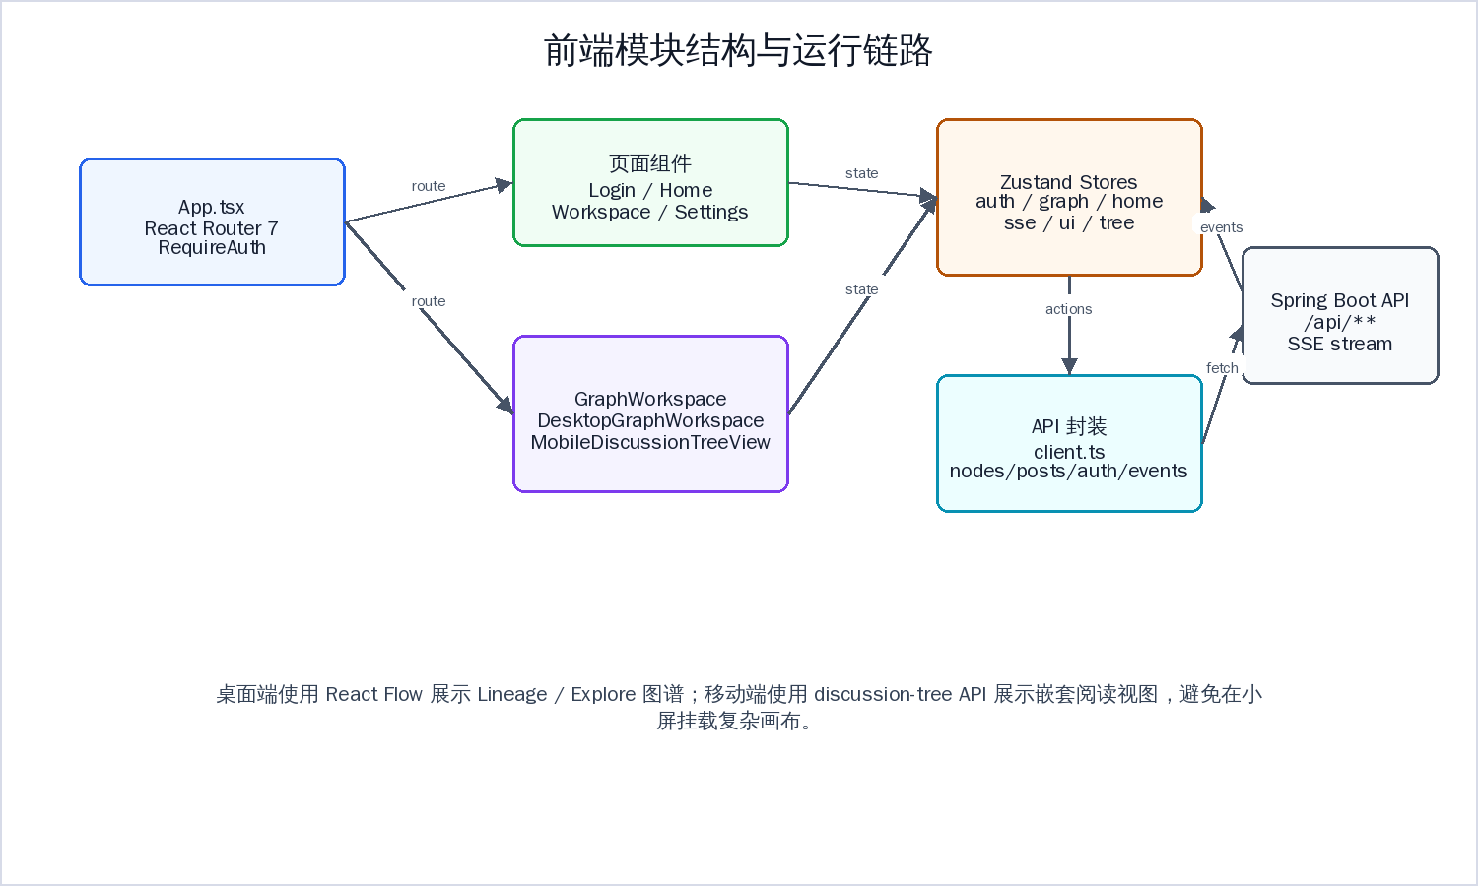
图 1 前端模块结构与运行链路
前端入口为 src/main.tsx 和 src/App.tsx。App.tsx 管理路由和鉴权保护：/login 是公开路由，/、/workspace、/workspace/:rhizomeId、/settings 都需要有效 token。GraphWorkspace 根据视口宽度选择桌面图谱工作区或移动端讨论树。

五、页面与组件设计

5.1 登录/注册页
LoginPage.tsx 调用 /api/auth/login 和 /api/auth/register，成功后把 access token 写入 localStorage.jwt_token，并交给 authStore 维护用户身份、角色和会话状态。

5.2 首页
首页由 HomePage 及 HomeSidebar、HomeMainColumn、HomeRightRail 等组件组成，用于展示根话题、动态信息和个人化入口。

5.3 工作区
桌面端 DesktopGraphWorkspace 组合左侧话题列表、中间 React Flow 画布和右侧详情面板。画布支持版本视图和探索视图，节点点击后可打开 NodeDetailPanel，工具条可触发注入和分叉操作。

5.4 移动端讨论树
移动端不直接挂载复杂图谱画布，而是请求 /api/nodes/{id}/discussion-tree，由 MobileDiscussionTreeView、CommentTreeItem、MobileReplyComposer 和 LongPressMenu 展示更适合小屏阅读的嵌套讨论结构。

六、API 封装与状态管理
src/api/client.ts 是统一请求入口，自动附加 Authorization: Bearer <token>，并处理统一响应结构 {code, message, data}。领域 API 被拆分为 auth.ts、nodes.ts、posts.ts、decisions.ts、associations.ts、audit.ts、profile.ts、feed.ts、events.ts 等。
Zustand Store 按职责拆分：authStore 管理登录状态，graphStore 管理节点、边、选择态和图谱视图，sseStore 管理连接状态，homeStore 管理首页数据，discussionTreeStore 管理移动端讨论树，uiStore 管理侧边栏、右面板和 toast。

七、实时更新与交互流程
前端通过 useSse.ts 请求 /api/events/stream。连接建立后解析 SSE 文本块，并根据事件类型更新 store：NODE_CREATED 拉取新节点并加入图谱；EDGE_CREATED 补齐端点节点后加入关系边；DECISION_COMPLETE 替换乐观节点并展示结果；ORCHESTRATION_STATUS 更新编排状态；SUMMARY_GENERATED、QUALITY_SCORED 刷新摘要和质量徽章。
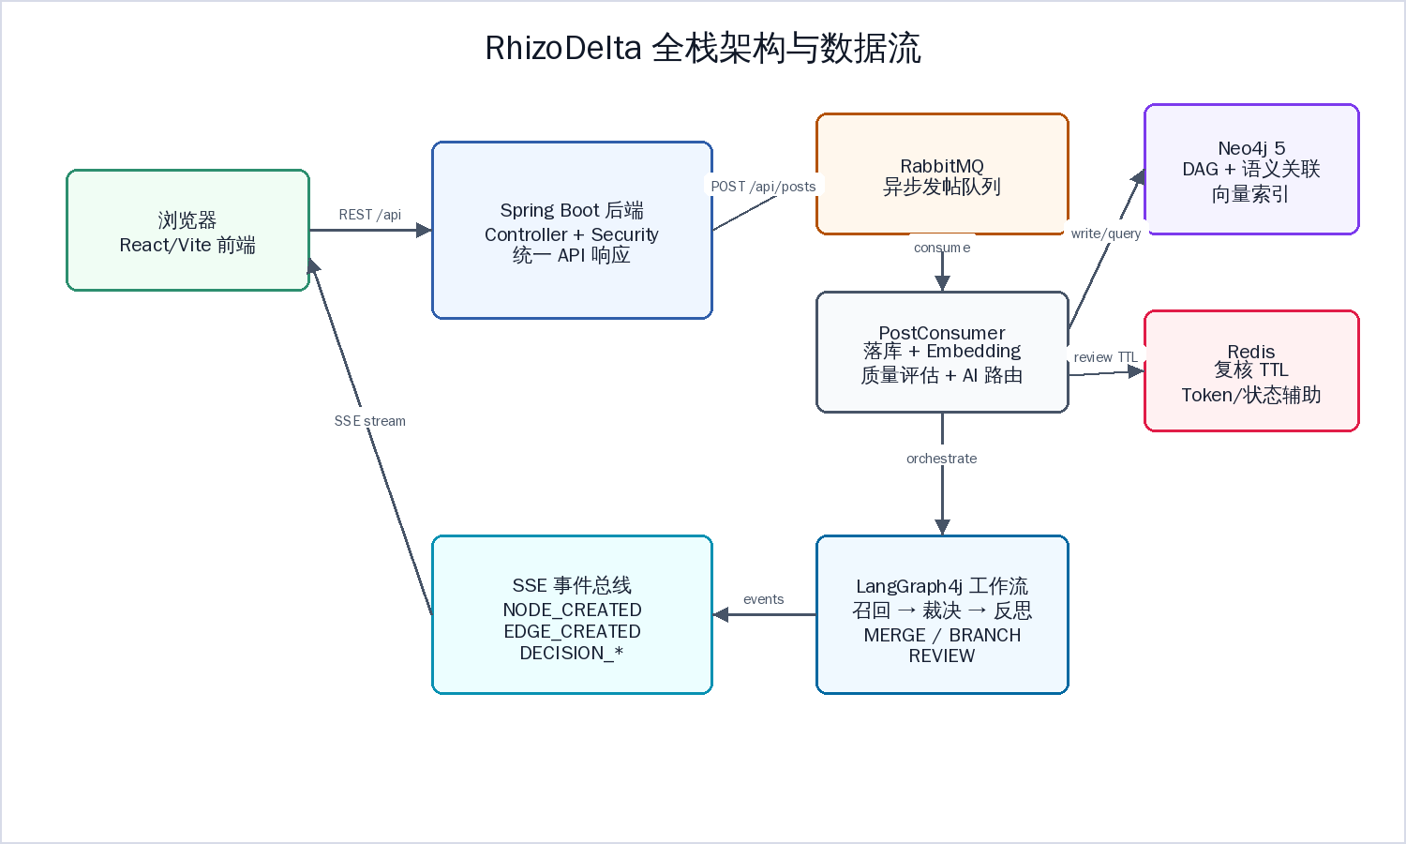
图 2 全栈数据流与 SSE 实时更新

八、界面风格与响应式设计
项目采用 Botanical Observatory / Wikipedia-Notion 风格：暖纸色背景、植物学绿色强调色、内容区衬线字体、控件区无衬线字体。核心 design token 位于 src/styles/tokens.css。界面在桌面端提供三栏工作台，在移动端切换为讨论树和轻量操作菜单。

九、运行、构建与测试
用途 | 命令
安装依赖 | cd frontend && npm install
开发运行 | npm run dev
生产构建 | npm run build
代码检查 | npm run lint
单元测试 | npx vitest
当前前端包含 118 个 TypeScript/CSS 源文件和多组测试文件，覆盖表单、节点操作、移动端组件、Markdown 工具、SSE 事件、viewport hook 和 Zustand store。

十、总结
本项目前端重点解决了图谱型应用中“数据结构复杂、实时事件多、桌面与移动体验差异大”的问题。通过 API 分层、Zustand 状态拆分、React Flow 图谱渲染、SSE 增量更新和移动端讨论树降级方案，系统形成了较完整的前端工程实践。虽然课程名称为 Vue.js 应用开发，本报告正文按照学校允许的实际项目内容填写，保留课程封面和文件名要求。

